附件2：
国家开发银行助学贷款业务管理系统
操作流程

一、各学院贷款经办人登录国家开发银行助学贷款业务管理系统（https://zxdk.cdb.com.cn），在贷前管理－申请与审查－明细模块，点击左下角导入。
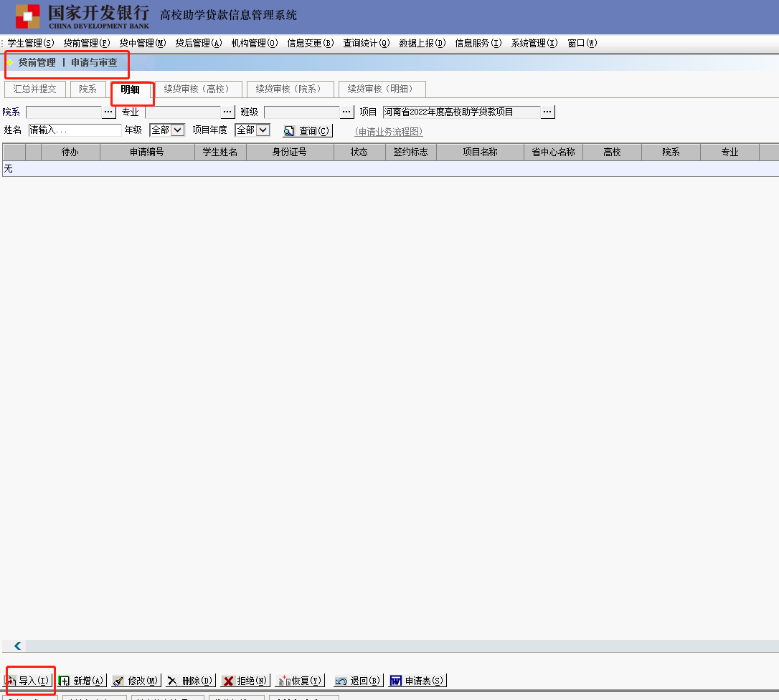
二、对首贷学生信息审核，确定学生基本信息无误后，导入本学院贷款管理系统即可。
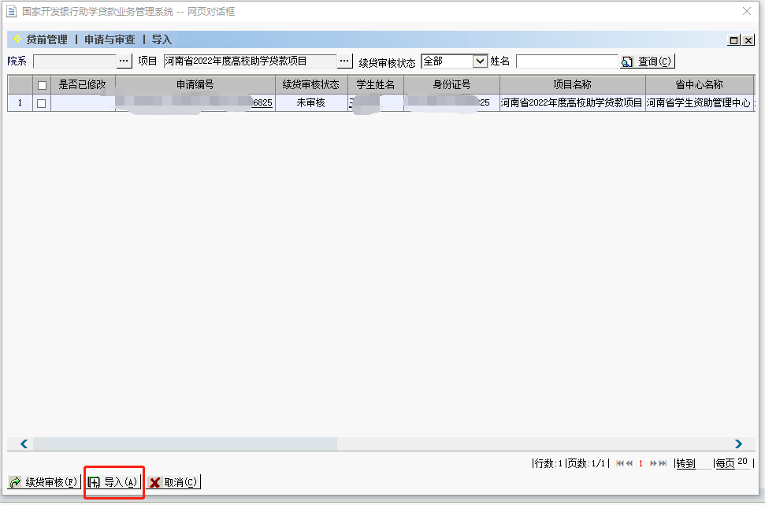
三、对续贷学生信息，需点击续贷审核，认真审核续贷声明，点击审核通过后，导入单位贷款管理系统即可。
